**省市级教研现场会在学校举行**

# 1、山东省初中历史学科特级教师工作坊培训及年度工作会议在至善学校进行

根据《山东省教育厅关于山东省中小学幼儿园特级教师工作坊实施方案》（鲁教师字【2020】6号）要求，为促进山东省初中历史特级教师工作坊活动的开展，提升、带动全省初中历史教师专业素养的提高，山东省初中历史特级教师工作坊培训及年度会议于2023年9月26-27日在滕州市至善学校召开。本次活动由山东省教育科学研究院主办，枣庄市教育科学研究院、滕州市教育和体育局和滕州市至善学校承办。来自山东省特级教师工作坊主持人及坊组成员，枣庄五区一市及市直学校骨干教师和枣庄学院历史文化学院师生共600余人参加了此次会议。

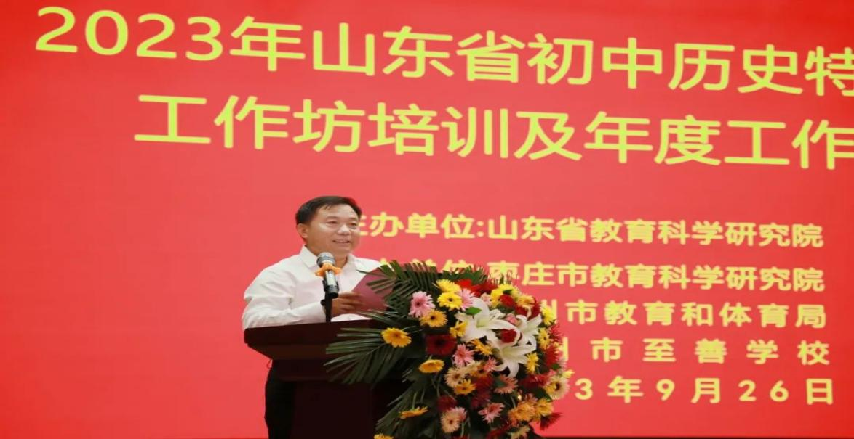

齐鲁名校长、至善学校党总支书记、校长孟楠为大会开幕致辞，他对各位领导和老师们的到来表示热烈欢迎，向大家介绍了滕州的深厚的历史文化底蕴。

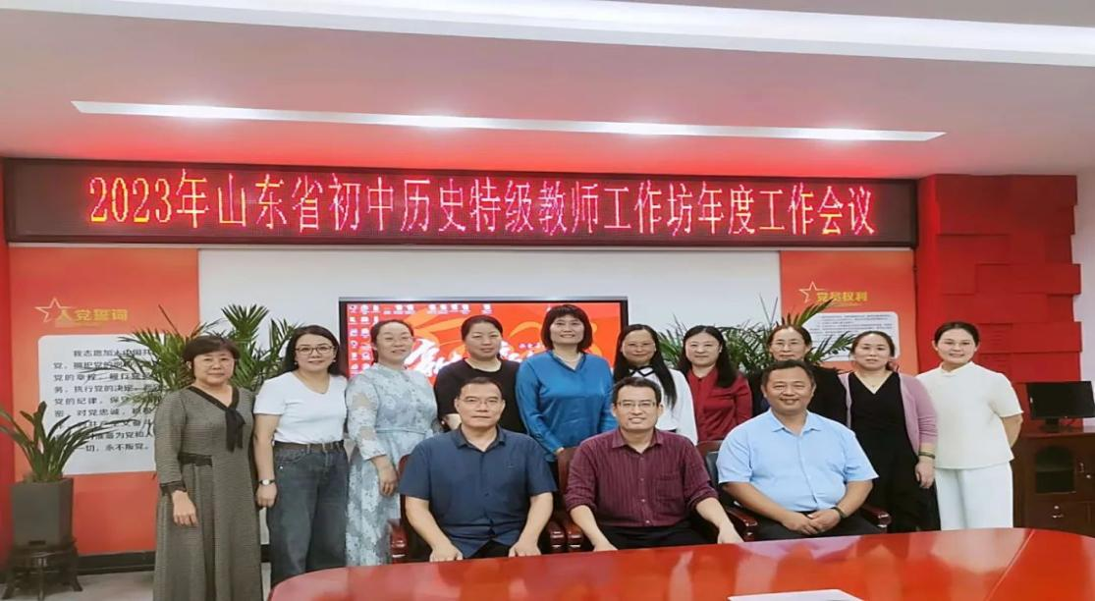

为期两天的培训活动圆满结束，本次培训为大家提供了学习充电、交流思考、提升提高的平台。我们将以本次培训为契机，聚焦新课标、接受新理念、感受新变化、体验新思维、不断阅读反思，提高自己的历史专业素养，笃行不倦，行远自迩。

**2、枣庄市初中生物学学业水平考试质量评价与命题培训会举行**

 11月22日上午，枣庄市初中生物学学业水平考试质量评价与命题培训会议在滕州市至善学校召开。各区（市）教研员、枣庄市学科中心团队成员、八年级全体任课老师和部分七年级生物学科教研组长400余人参加会议。枣庄市教科院生物学科教研员张学军和滕州市教体局教研室副主任程明进出席会议。

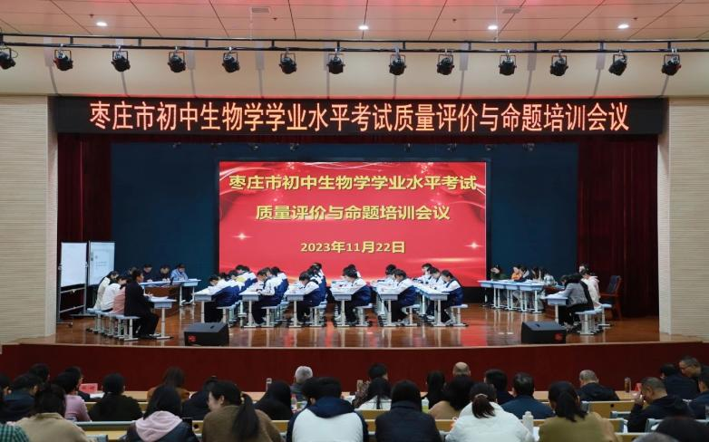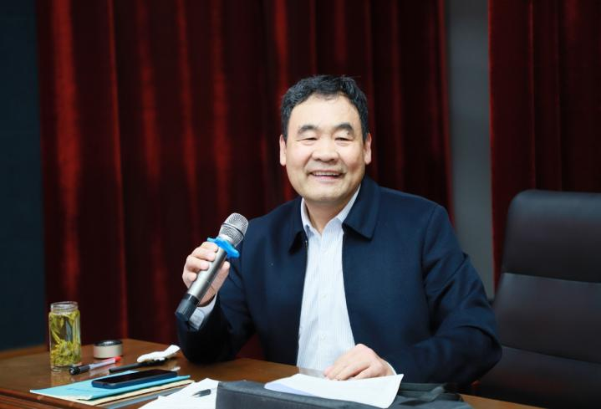

会议由滕州市教体局教研室生物学科教研员王立亭主持。

滕州市至善学校耿庆凯老师执教《生物的遗传和变异》复习公开课。

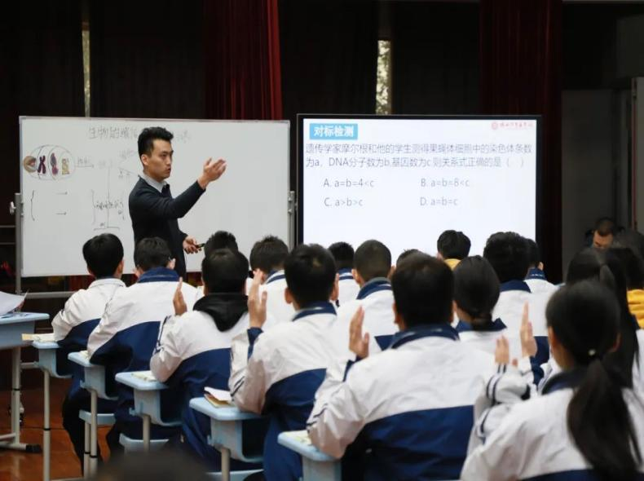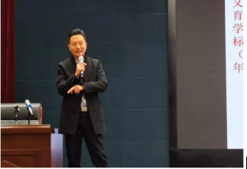

# 山东教育电视台采访组走进至善学校

 10月19日，山东教育电视台融创中心主任王红岩、新闻宣传资讯中心记者姜永泉在滕州市教体局宣传科副科长王洪波的陪同下来至善学校采访。

采访组深入课堂，了解达标新课堂建设情况。达标新课堂建设从老师的前期备课、课堂活动设计、随堂评价任务设计，再到课后作业设计，都是以当堂课的学习目标为中心——即“以国家课程标准为基础、以学习目标为引领、以学历案为载体”的课堂模型逐步形成。课堂上努力达标，课下减轻负担，提升学生的综合素养。

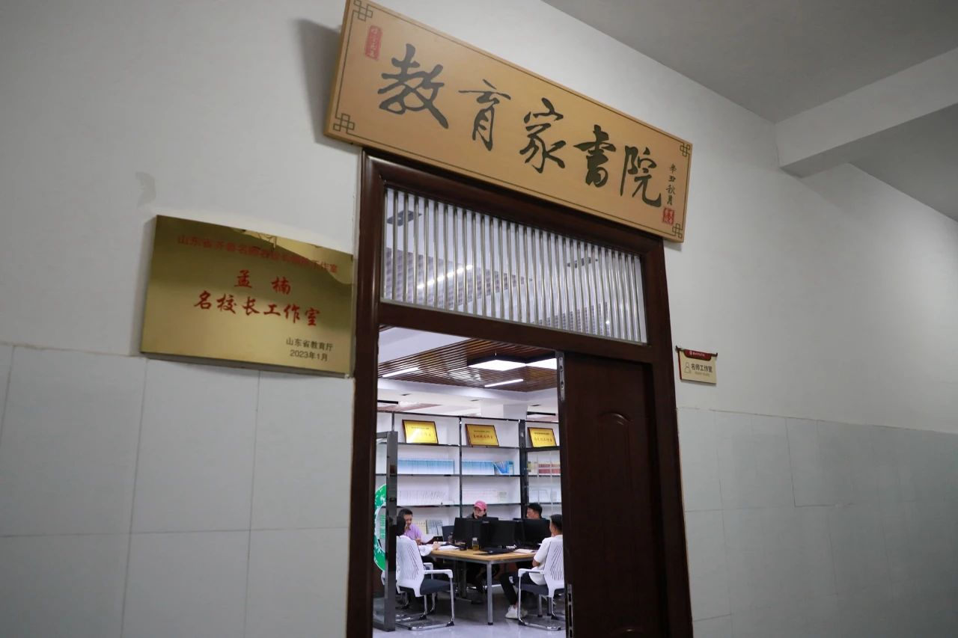 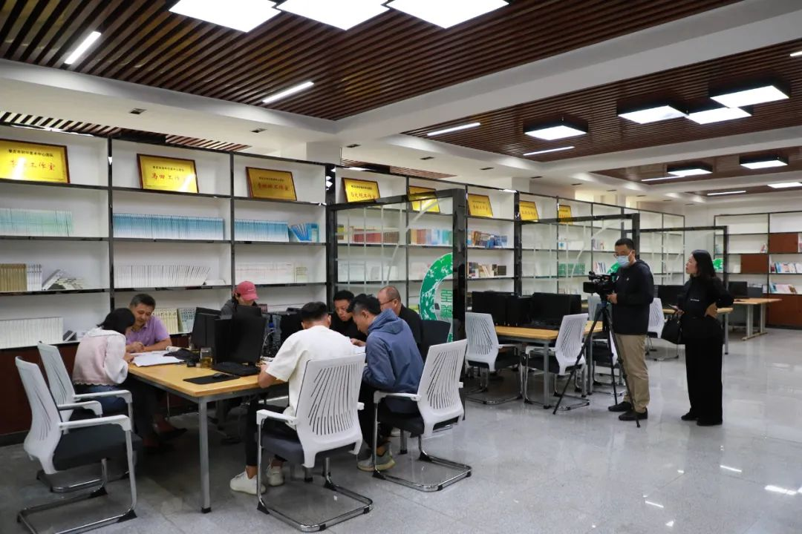

采访组走进教育家书院，深入了解“半天无课日”集备通课及“一课一研”活动。学校坚持落实“半天无课日”集备通课活动，即各学科组每周会有半天时间不排课，在备课中心重点研讨下一周学历案、教学课件、随堂检测、作业设计、单元检测等。落实“个人主备、形成初案——集体研讨、形成共案——个人修改、形成个案——反思修改、完善存档”的集体备课机制。

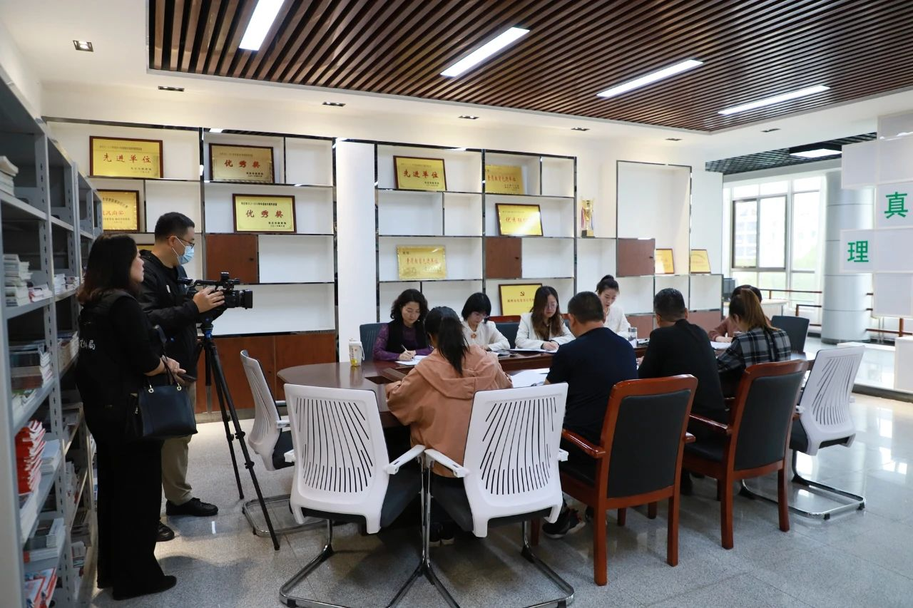 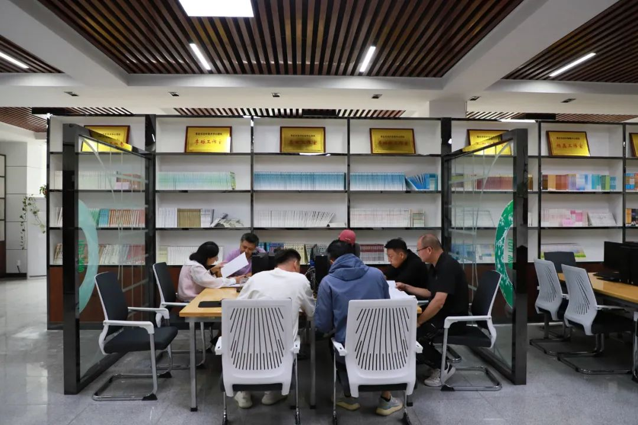

    “一课一研”活动，学校要求每节课上课前，由备课组长将本组教师召集在一起，针对本堂课的教学目标、教学重难点进行研讨，设计本课的教学活动、评价任务，填写“一课一研”记录单，建立学科资源库，设立年级、学科邮箱，由教师发展中心和学科主任进行检查，一周一公示，并以《教学工作简报》的形式予以通报。

**至善学校召开教育教学质量提升年阶段总结暨“冬学冬练冬研冬赛”动员会**

2023年11月17日，为表扬优秀，激励先进，再掀冬季学习高潮，至善学校在学术报告厅召开教育教学质量提升年阶段总结暨“冬学冬练冬研冬赛”动员大会。过去的半学期，是学校教育教学质量全面提升的关键期，至善人牢固树立“四个一”育人理念，“关注每一个、激励每一个、提升每一个、成就每一个”，在期中学业质量检测中多年级多学科成绩突出。成绩的取得离不开全体教职工的任劳任怨的工作付出，更是涌现出了一批成绩突出的教学先进典型，学校召开全校教师大会，对在本次期中学业质量检测中教学成绩突出的教师进行表扬。

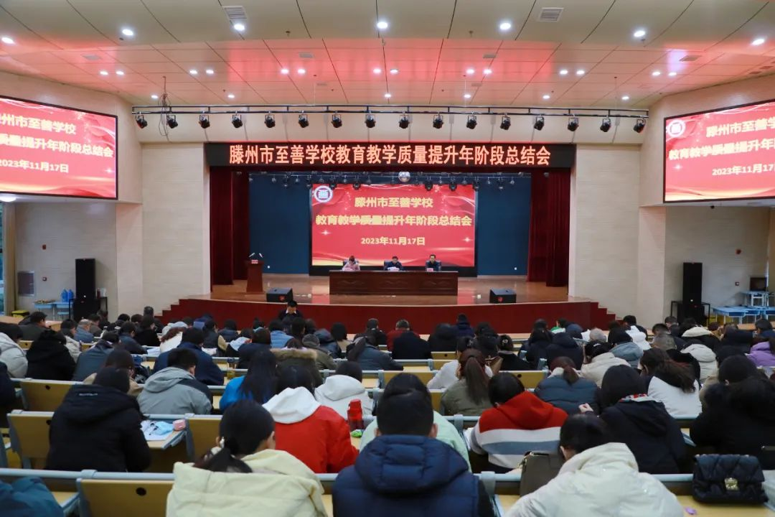 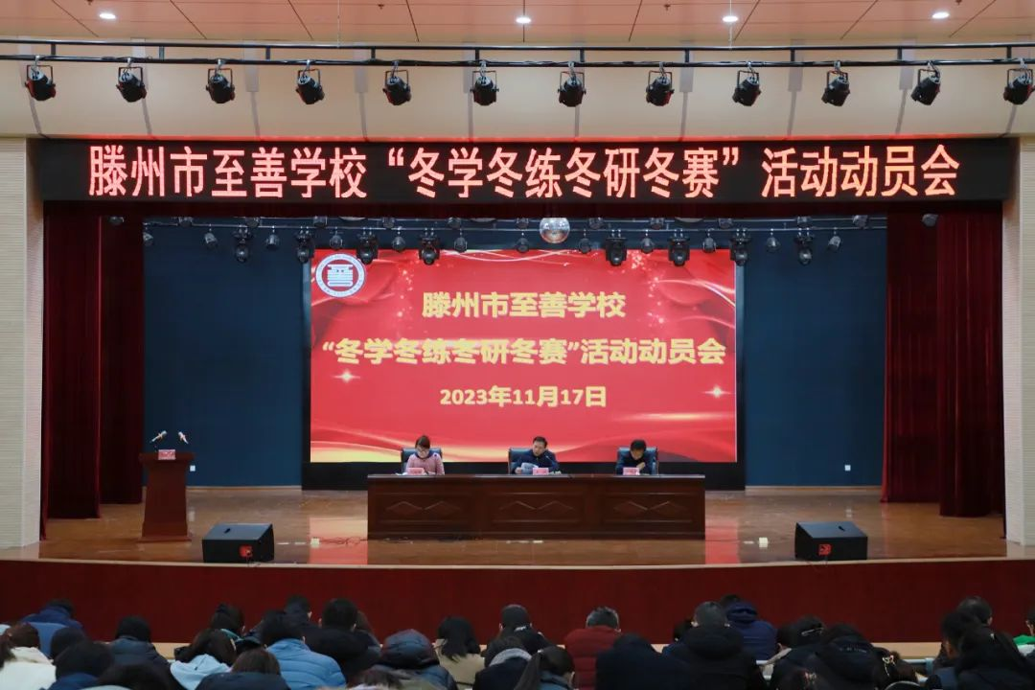

最后，齐鲁名校长、至善学校校长孟楠发表总结讲话。孟校长在讲话中对每位至善人的付出给予充分肯定和高度评价。针对本次阶段测试，他用具体数据进行了仔细深入的分析，为下一阶段的工作指明了方向。同时对各年级各学科具体工作提出进一步要求，对继续扎实集备通课、周周清、微考、培优补差等提出建设性意见和建议，争取在全市各类各项教育教学工作中争先创优。

